Práctica 2: Arquitectura y Topología de Redes Neuronales

1- Gaussian
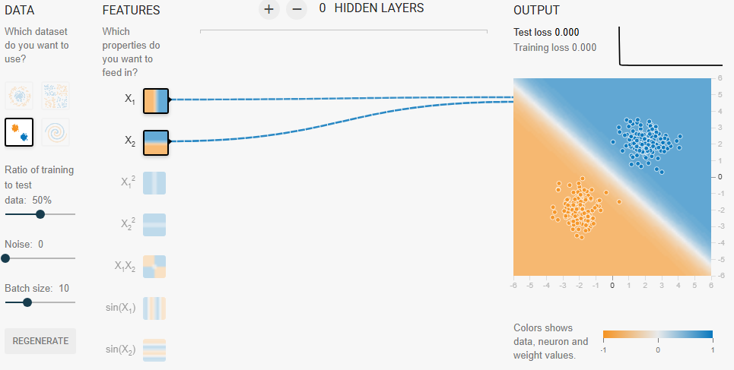

Parámetro | Configuración Elegida
Dataset | Gaussian
Features (Entradas) | X1, X2
Capas Ocultas | 0
Neuronas por capa | 0
Función de Activación | Linear
Learning Rate (tasa) | 0.03
Regularización | Ninguna
Test Loss Final | 0

Explicación
Como en el dataset Gaussiano los valores están separados y se pueden dividir con una sola línea recta, lo más eficiente y sencillo es hacerlo con la función linear. No hace falta ninguna capa oculta porque es un dataset muy simple.

2- Circle
- 0 capas ocultas
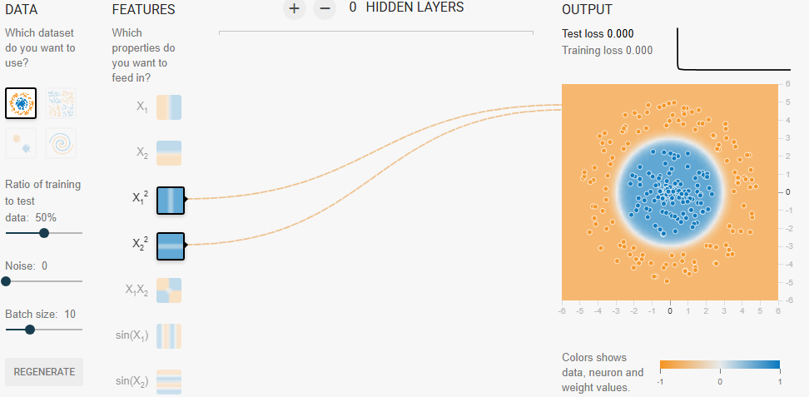
Parámetro | Configuración Elegida
Dataset | Circle
Features (Entradas) | X1^2, X2^2
Capas Ocultas | 0
Neuronas por capa | 0
Función de Activación | Linear
Learning Rate (tasa) | 0.03
Regularización | Ninguna
Test Loss Final | 0

Explicación
Se puede solucionar únicamente con las entradas X1^2 y X2^2 porque generan parábolas horizontales y verticales, generando un círculo.

- Con capas ocultas
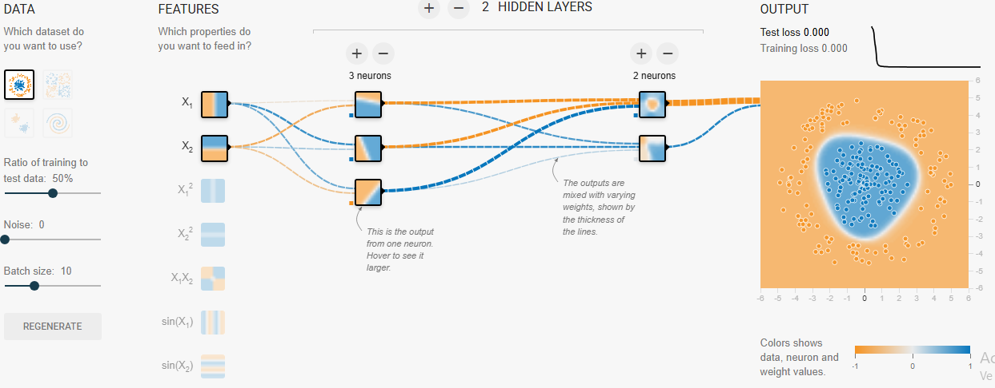
Parámetro | Configuración Elegida
Dataset | Circle
Features (Entradas) | X1, X2
Capas Ocultas | 2
Neuronas por capa | Capa 1 (3 neuronas), Capa 2 (2 neuronas)
Función de Activación | Tanh
Learning Rate (tasa) | 0.03
Regularización | Ninguna
Test Loss Final | 0

Explicación
Según las pruebas que he hecho, el número mínimo de neuronas que se necesitan son 2 capas ocultas de 3 y 2 neuronas respectivamente.

3- Exclusive OR
- Una sola capa oculta ancha
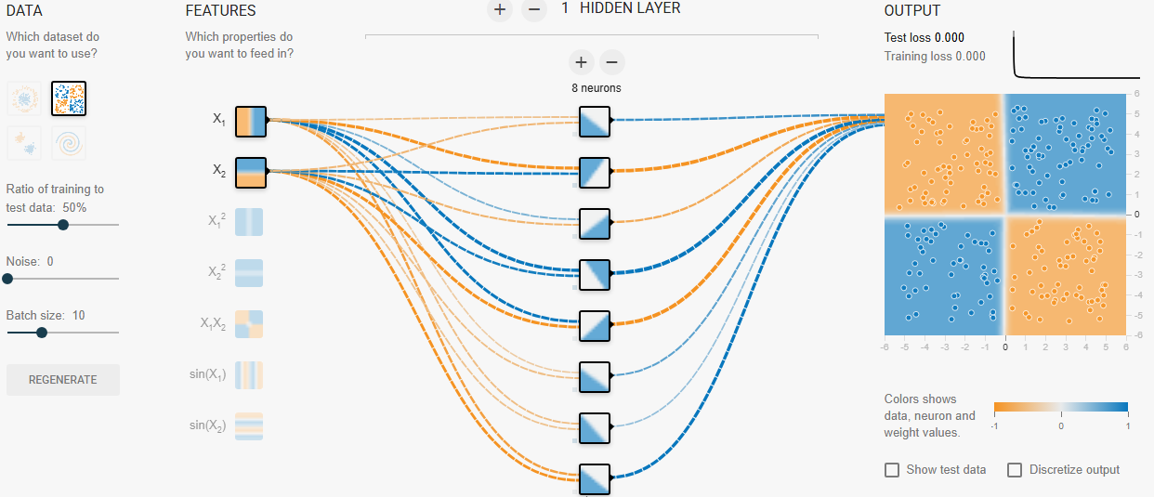
Parámetro | Configuración Elegida
Dataset | Exclusive OR
Features (Entradas) | X1, X2
Capas Ocultas | 1
Neuronas por capa | 8
Función de Activación | ReLU
Learning Rate (tasa) | 0.03
Regularización | Ninguna
Test Loss Final | 0

Explicación
Con esta configuración, tarda aproximadamente 0,985 epoch en que el test loss sea 0. ReLU es una muy buena opción para este dataset porque puede crear varias líneas rectas.

- Dos capas ocultas estrechas
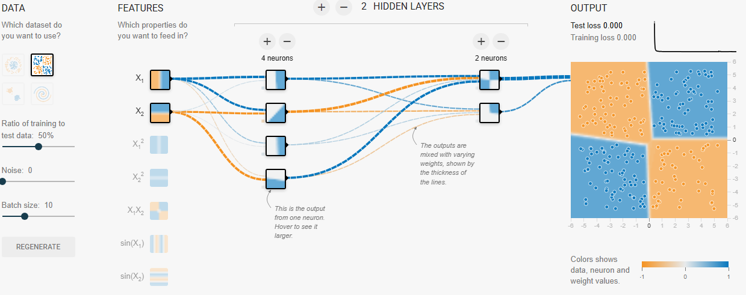
Parámetro | Configuración Elegida
Dataset | Exclusive OR
Features (Entradas) | X1, X2
Capas Ocultas | 2
Neuronas por capa | Capa 1 (4 neuronas), Capa 2 (2 neuronas)
Función de Activación | ReLU
Learning Rate (tasa) | 0.03
Regularización | Ninguna
Test Loss Final | 0

Explicación
Con esta configuración, tarda aproximadamente 0,719 epoch en que el test loss sea 0.

4- Spiral
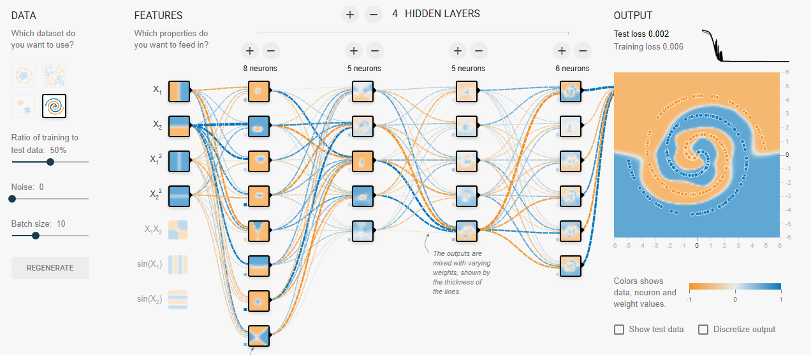
Parámetro | Configuración Elegida
Dataset | Spiral
Features (Entradas) | X1, X2, X1^2, X2^2
Capas Ocultas | 4
Neuronas por capa | Capa 1 (8 neuronas), Capa 2 y 3 (5 neuronas), Capa 4 (6 neuronas)
Función de Activación | Tanh
Learning Rate (tasa) | 0.03
Regularización | Ninguna
Test Loss Final | 0.002

Explicación
Al ser un dataset muy complejo necesita muchas neuronas para conseguir el resultado. Después de varias pruebas, esta es la solución que menor Test Loss me ha salido.

Preguntas de reflexión
- Activación: En el problema de la "Espiral", ¿qué ocurre si intentas resolverlo utilizando una función de activación Linear en todas las capas, por muchas neuronas que añadas? ¿Por qué sucede esto matemáticamente?
- La función Linear lo que hace es generar una sola línea, con la cual no se pueden separar los grupos de datos en un problema tan complejo.

- Overfitting: En el dataset "Gaussian" (el más simple), configura una red gigante (4 capas, 8 neuronas cada una) y entrénala mucho tiempo. ¿Ves formas extrañas en la frontera de decisión o se mantiene suave? Explica el riesgo de usar modelos complejos en datos simples.
- En vez de hacer una línea recta que separe perfectamente las zonas de puntos, hace una línea más curva, dejando menos espacio en un grupo de puntos. Esto puede hacer que haya errores al añadir nuevos datos. En problemas simples es mejor aplicar soluciones simples para evitar el overfitting y que sea más eficiente.

- Tasa de Aprendizaje: ¿Qué sucede si pones un Learning Rate muy alto (ej. 10) o muy bajo (ej. 0.00001)? Describe el comportamiento visual.
- Con Learning Rate alto, la red neuronal ni se acerca a la solución, se quedan todos los puntos en zona naranja y no parece que se llegue a ninguna conclusión.
- Con Learning Rate bajo, la red neuronal tarda muchísimo tiempo en aprender, haciendo que sea una opción muy poco eficiente.

